  NTOU/MSV Newsletter
  No.1 2012
  中華民國一百零一年七月二十六日出刊
  (2012年)
  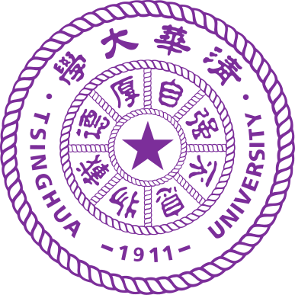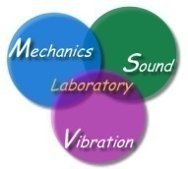

NTOU/MSV Newsletter No.1-2012
【學術】北京清華大學-韓厚德教授及黃忠億教授蒞臨海大MSV團隊訪問
在2012年07月24日炎炎夏日的午後，有著微微的涼風，由陳正宗終身特聘教授與陳逸維碩士生驅車前往基隆車站接送來自北京清華大學的韓厚德教授與黃忠億教授，他們既是同事也是師生將展開為期三天的交流訪問行程。首先感謝新竹清華大學數學系王偉成教授以及高雄中山大學數學系呂宗澤教授透過國科會、兩岸清華基金會以及宇泰工程顧問公司共同協辦才能促成此次行程完美成行。於2009年曾經來訪NTOU/MSV團隊的余德浩教授和此次來訪的韓厚德教授是一同獲得2008年中國國務院自然科學獎得主，但還是有一點相見恨晚之憾，這就如同陳正宗老師所說的一句話:「以文會友乃是人生一大樂事」。韓厚德教授主要研究方向為人工邊界法及偏微分方程，在此方面所探討的問題與土木河工有極大關係，例如:結構聲學互制、土壤結構互制、壩體水庫互制等，也和NTOU/MSV團隊有著共同的研究興趣，並與宇泰講座設立的宗旨有相互吻合。在當天下午三點時由NTOU/MSV團隊每位成員報告研究進度並與兩位教授交流討論，過程中韓教授總是很細心且熱情的指導我們，還分享他的研究過程及結果，並很開心表示能來到像家一樣溫馨的地方，隨後一行人前往和平島用膳，一路上也繼續交流討論，而韓教授與黃教授也不停地讚嘆這海景真得太漂亮了。
隔日上午九點半，由陳正宗終身特聘教授帶領韓教授及黃教授面會校長，並對兩岸大學師生比進行交流討論，會後海洋大學李國添校長也贈送紀念品給兩位教授，緊接著前往海大工學院一樓視聽室，由工學院陳建宏院長主持開啟海大宇泰講座的第一場演講。然而國內首屈一指的港灣碼頭工程規劃設計公司—宇泰工程顧問有限公司，為了回饋社會以及海大的學子，特別捐贈海洋大學設立「宇泰講座」，此講座也特別感謝河工系主任簡連貴提出設立講座的構想並為此計劃奔波多年，最後也與宇泰公司陳吉紀董事長達成共識，而陳董事長也表示，學生在學校有正規課程培養專業的學問及技術訓練，但提昇學生的人品及文化素養，則需要透過不同領域的涉略，希望講座的設立，不僅僅可以嘉惠海大的學生，同時也可以讓鄰近地區的學生都可以來參與。
這次的主講者為北京清華大學韓厚德教授，講題為:The Artificial Boundary Method-Numerical Solutions of Problem on Unbounded Domains，台大土木系楊德良終身特聘教授、中國山西大學張素英教授、高雄海洋科大陳義麟老師、系工系關百宸老師，河工系黃文政老師、葉為忠老師、顧承宇老師、范佳銘老師，台大土木系吳清森博士，以及河工系研究生們都熱烈出席此次演講，演講後不論是教授還是研究生們都很熱絡的交流討論；稍作休息後便前往漁品軒餐廳用膳，隨後陳正宗終身特聘教授帶著大家前往海洋科學博物館參觀並體驗漁村文化的庶民生活，另外也感謝海科館柯主任的行程安排。
黃昏時分，韓厚德教授主動加開海大學術交流討論會，並針對人工邊界法做更深入的說明，也分享他對退化尺度問題的兩種看法，(1)退化尺度問題是否會在其他的方程式發生；(2)二維外域Stokes問題的Paradox是否與退化尺度在數學機理上有實質關係，雖然只有短短一小時的學術交流，可是讓大家深深體會到數學工具與工程應用彼此之間存在著密切的對應關係，也讓學生們感受到韓教授的教學熱忱與研究樂趣。
第三日上午陳老師也再次和韓教授就超奇異積分正則化計算轉成弱奇異核與邊界物理量之切向導微的計算式進行討論，另外韓教授也提供了解唯一性的數學猜想，隨後由李應德博士後與陳逸維碩士生協同韓厚德教授與黃忠億教授前往台北故宮博物院參觀並體驗中華文化之美，同時也為這三天的訪問行程畫下完美句點，再次感謝韓厚德教授與黃忠億教授蒞臨海大並且熱情的指導，在此次活動也感謝海大行政同仁，校長祕書林向葵小姐、工學院秘書廖嘉慧小姐、助教陳乃綺小姐，河工系孟哲與如玶助教一同協助幫忙，以及NTOU/MSV團隊接待。
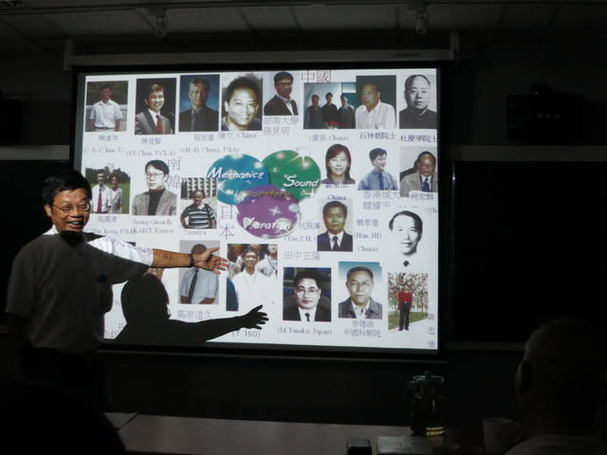 | 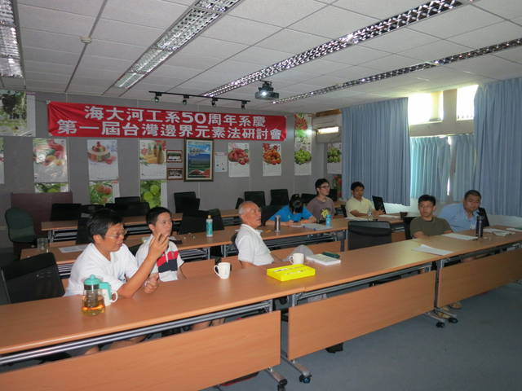
陳正宗終身特聘教授簡報MSV概況 | NTOU/MSV團隊研究進度報告  (左至右: 陳正宗終身特聘教授、黃忠億教授、韓厚德教授、大三生高怡絹、碩二陳逸維、李應德博士後、碩二郭柏伸、李家瑋博士生)
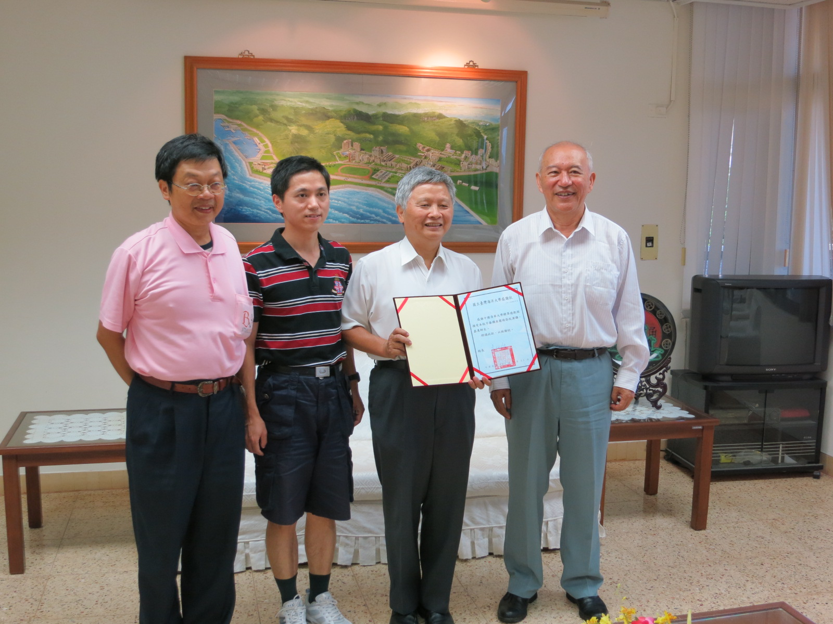 | 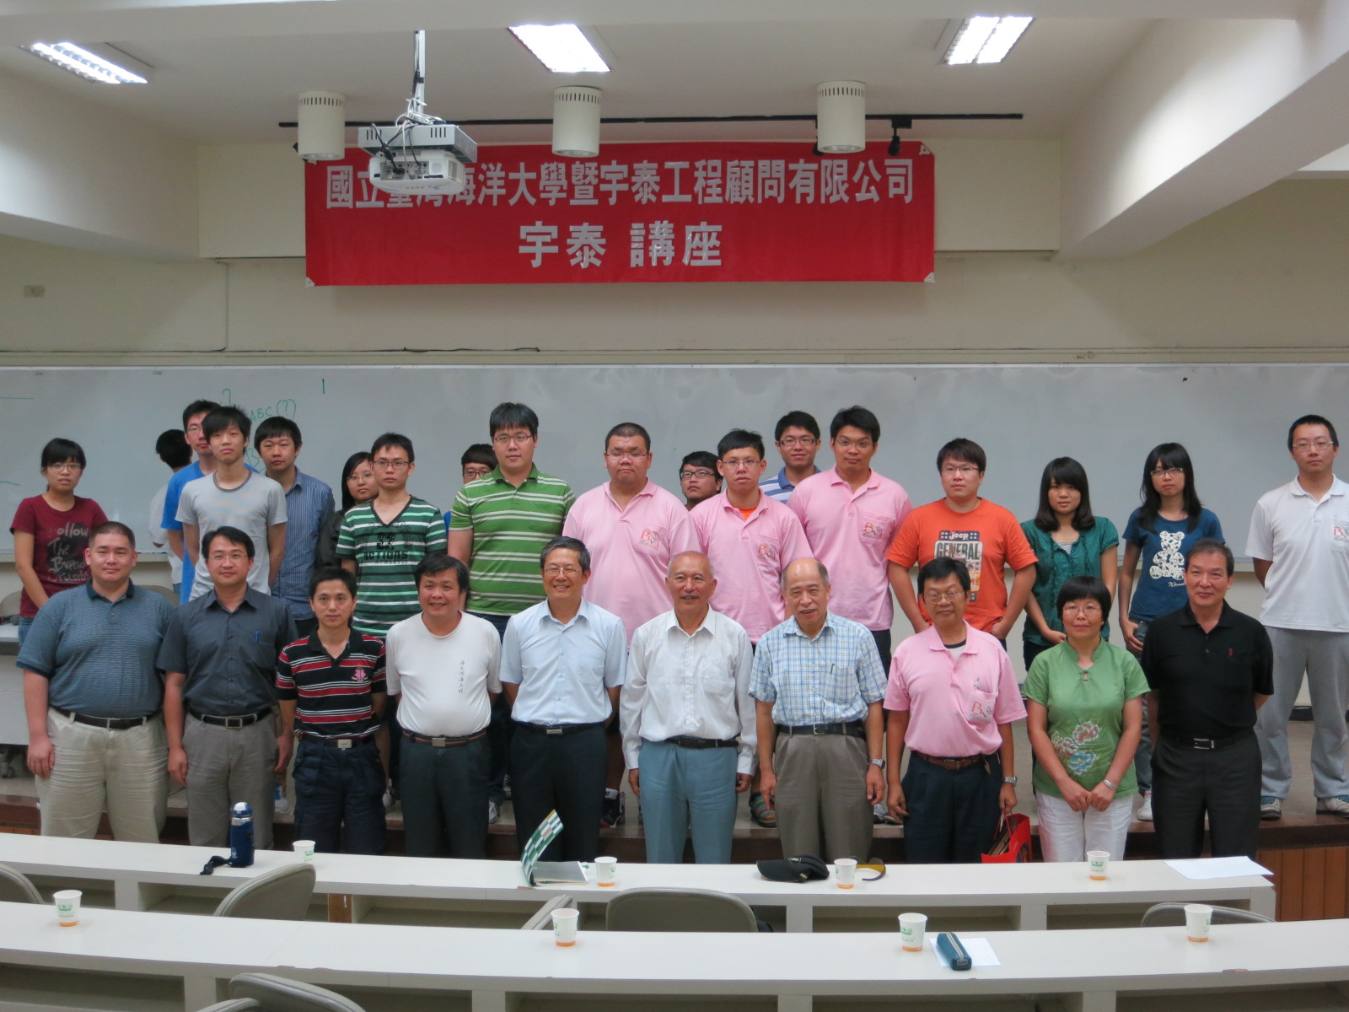
海大校長室  (左至右: 陳正宗終身特聘教授、黃忠億教授、李國添校長、韓厚德教授) | 工學院一樓視聽室  全體大合照
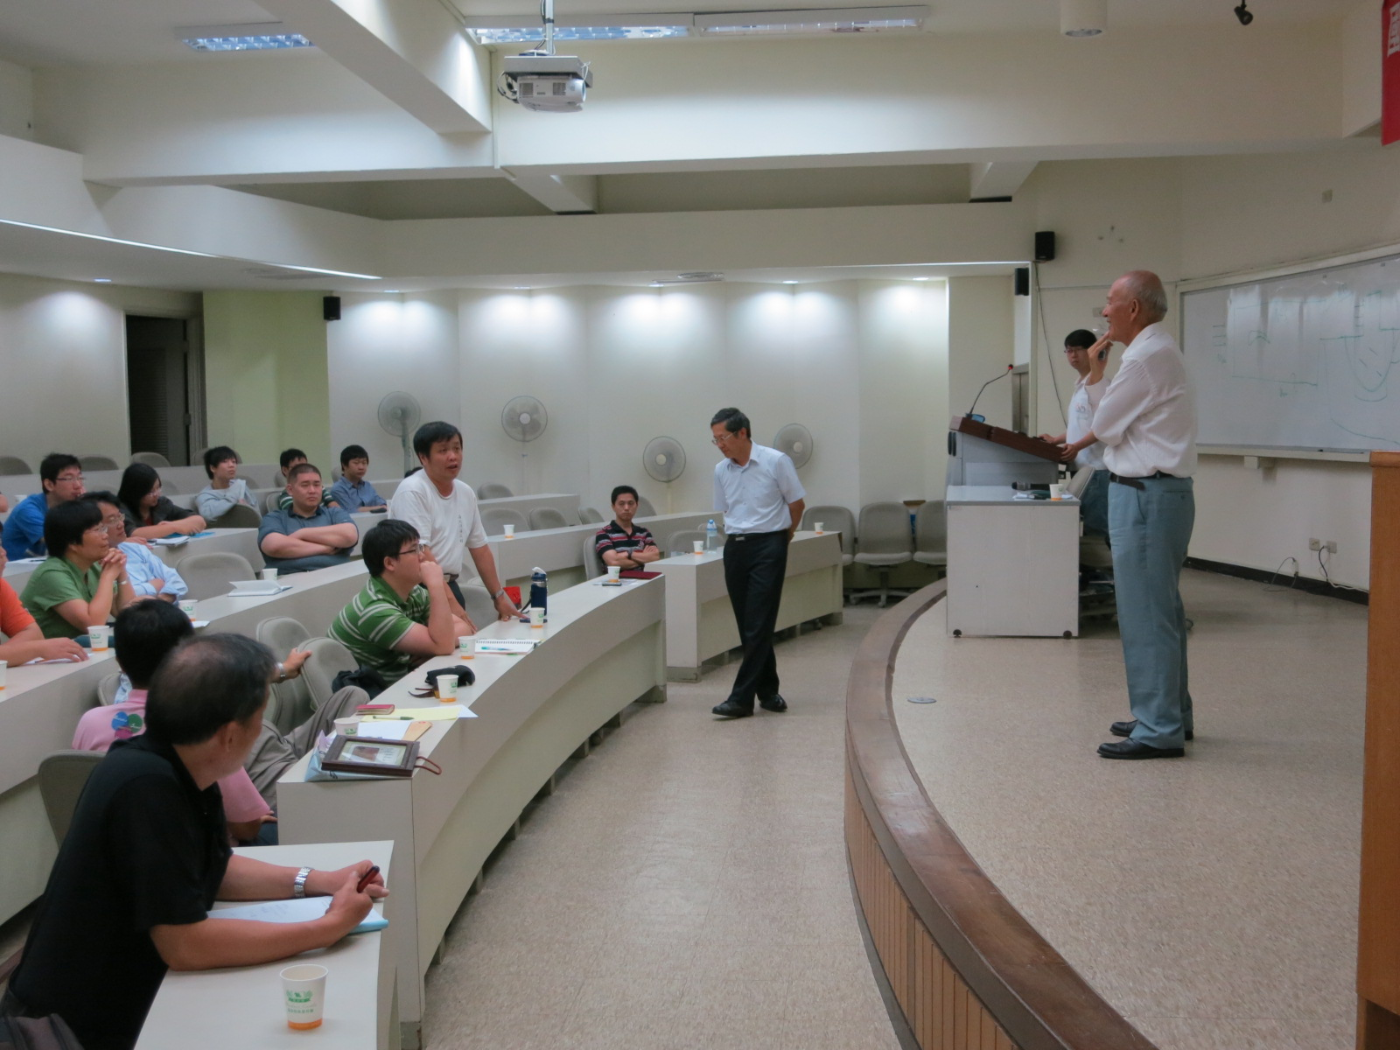 | 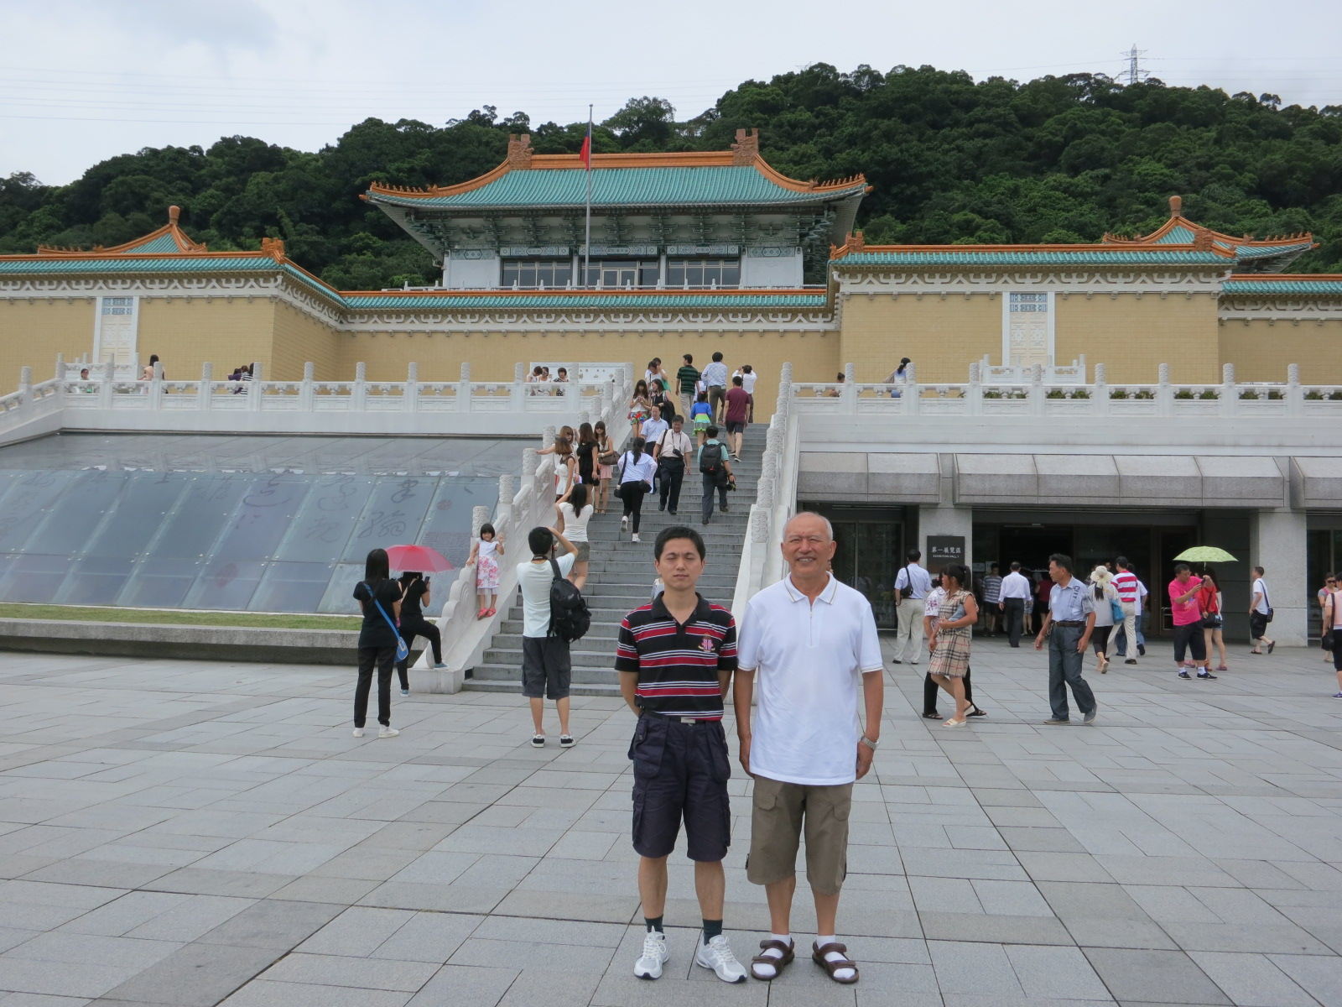
工學院一樓視聽室  河工系葉為忠教授與韓厚德教授進行學術交流 | 參觀台北故宮博物院  (左至右:黃忠億教授、韓厚德教授)

(圖文/海大MSV實驗室提供) 更多訊息詳見NTOU/MSV網頁http://msvlab.hre.ntou.edu.tw/index1.htm

